关于北京康健临床决策循证数据库使用说明
教研室：
我院新购买的北京康健临床决策循证数据库已安装完成，欢迎使用；使用方法如下：
- 登陆网址：两种全登陆方式
http://172.16.2.70/ 此方式登陆（只能在医院登陆），不用输入用户名和密码，直接查询
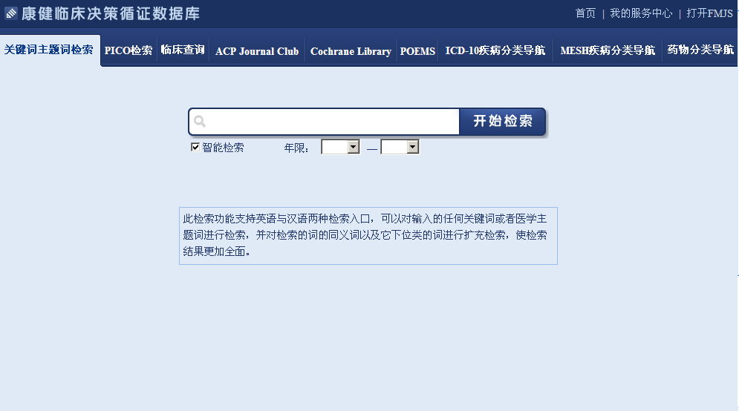
http://www.kjebm.com/ （可在接入interl网的地方都能登陆使用），选择康健临床决策循证数据库本地服务器
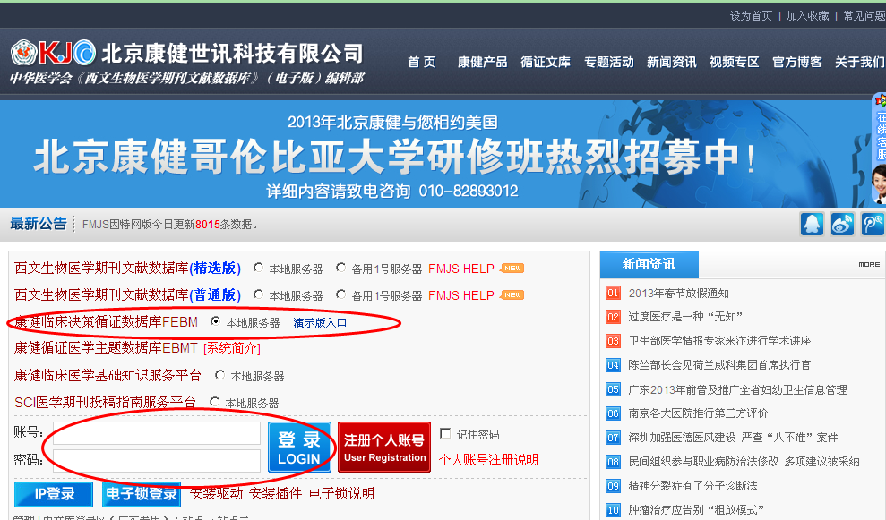

- 输入用户名和密码(用户名和密码同西文生物医学期刊文献库一致，如不清楚请致电咨询信息管理部)
3．使用中如遇问题请联系信息管理部，如有意见请反馈至教研室。
信息管理部
日期：2013-04-01

